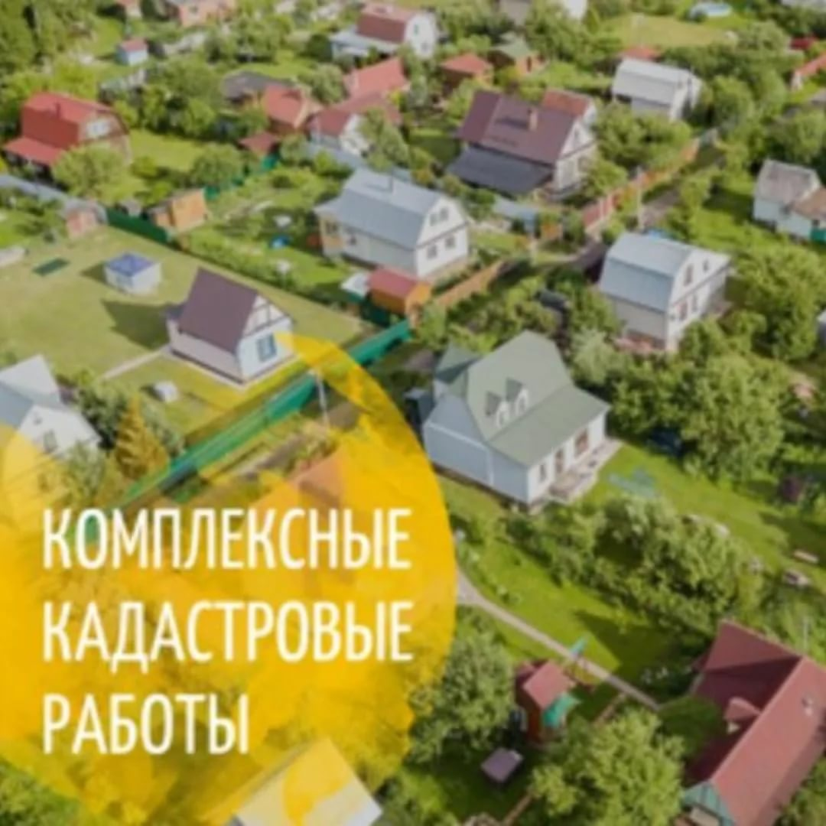

О возможности проведения комплексных кадастровых работ представителями коллективных сообществ (СНТ, ОНТ, ГСК и других) за счет внебюджетных средств
С вступлением в силу Федерального закона от 22.12.2020 № 445-ФЗ «О внесении изменений в отдельные законодательные акты Российской Федерации» в Федеральный закон от 24.07.2007 № 221-ФЗ «О кадастровой деятельности» внесены изменения в соответствии с которыми у коллективных сообществ, таких как садоводческие (огороднические) некоммерческие товарищества, гаражно - строительные кооперативы, сообщества собственников недвижимости в коттеджных поселках, появилась возможность инициировать проведение комплексных кадастровых работ на территории, занятой объектами недвижимости СНТ, ОНТ, ГСК и т.д. Ранее проведение комплексных кадастровых работ осуществлялось только по решению органов местного самоуправления или региональных властей за бюджетные деньги.
Что же такое комплексные кадастровые работы, каким образом они смогут облегчить жизнь дачникам или жителям коттеджных поселков, что для этого нужно читайте в нашем материале.

Под комплексными кадастровыми работами понимаются кадастровые работы, которые выполняются одновременно в отношении всех расположенных на территории одного кадастрового квартала или территориях нескольких смежных кадастровых кварталов земельных участков, зданий, сооружений, а также объектов незавершенного строительства.
Таким образом, заинтересованные лица (граждане и юридические лица) могут, не дожидаясь решения властей, объединяться и проводить за свой счет масштабные кадастровые работы в границах:
- территории ведения гражданами садоводства или огородничества для собственных нужд;
- территории используемой членами гаражного кооператива, объединяющего правообладателей гаражей и (или) земельных участков, занятых такими гаражами, расположенных в границах этой территории;
- расположенного на территории одного муниципального образования единого, неразрывного элемента планировочной структуры или совокупности смежных элементов планировочной структуры, на территории которого (которых) расположены принадлежащие участникам гражданско-правового сообщества объекты недвижимости.

Преимуществами при проведении комплексных кадастровых работ являются:
- выявление и устранение пересечения границ;
- определение точных характеристик существующих объектов недвижимости, как земельных участков, так и расположенных на них зданий;
- определение и уточнение границ земельных участков и объектов капитального строительства, расположенных на них;
- сокращение числа земельных споров в связи с исправлением реестровых ошибок в сведениях ЕГРН о местоположении границ земельных участков;
- осуществление связи объекта капитального строительства с земельным участком;
- выявление и исключение из ЕГРН дублирующих объектов;
- возможность для заинтересованных лиц (физических и юридических лиц) значительно снизить затраты при выполнении комплексных кадастровых работ.

